



# G12小组会议记录

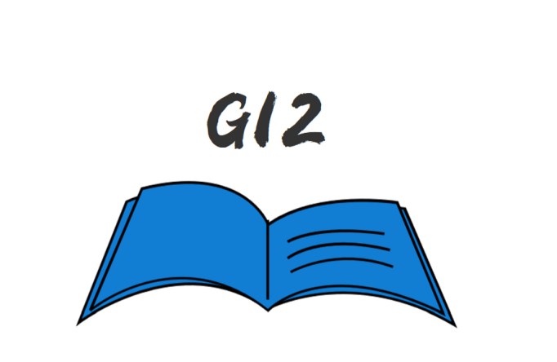

小组编号：G12

组长：徐浩达

组员：朱佩豪 梅晨睿 张浩瀚 黄舒翔

|  |  |
| --- | --- |
| 会议时间：2022年 3月10日周三17：00-17：21 | 会议地点：求真1-328寝室 |
| 参会人员：组长：徐浩达  组员：朱佩豪、张浩翰、黄舒翔、梅晨睿 | 记录人员：梅晨睿 |

|  |
| --- |
| 会议目的 |
| 本会议目的在于：总结上周任务完成情况，分享个人作业进度，根据上课时的评审讨论修改待评审的ppt和各类文档，查漏补缺。布置本周任务，并明确任务完成时间。 |
| 会议内容 |
| 1、汇报上周任务完成情况   1. 根据本周课上评审提出的修改意见讨论修改各种文档的方案 2. 讨论下周翻转课堂所需完成的任务 3. 组长分配任务 |
| 会议总结 |
| 上周完成完善了需求工程项目计划，本周继续根据老师在课上提出的要求改善文档。  小组成员熟悉翻转课堂UML相关内容，并制作相关文档。  确定人员修改项目章程、项目可行性分析报告，共同完成需求工程项目计划。 |
| 待办事项 |
| 1. 购买UML2基础、建模与设计教程（所有人）（3.10~3.13前） 2. OBS修改（张浩瀚）（3.10~3.11十点前） 3. 修改项目章程（徐浩达）（3.10~3.11十点前） |
| 1. 修改WBS图（张浩翰）（3.10~3.11十点前） 2. 修改甘特图（张浩翰）（3.10~3.11十点前） 3. 修改可行性分析报告（朱佩豪）（3.10~3.11十点前） 4. 修改展示评审ppt（黄舒翔）（3.10~3.11十点前） 5. 细化会议记录（梅晨睿）（3.10~3.11十点前） 6. 制作翻转课堂ppt（黄舒翔）（3.10~3.13前） |